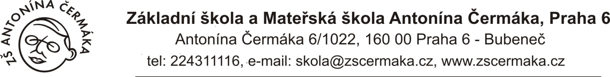
v Praze dne: 6.duben 2018

SELVAS,a.s.
Americká 459
12000 Praha 2
IČO:25282069
------------------------------------------
ZŠ a MŠ Antonína Čermáka
Antonína Čermáka 1022/6
160 00 Praha 6 – Bubeneč
IČO: 48133850 DIČ:CZ48133850

Věc: Objednávka

Dobrý den,objednáváme u Vás následující:
Pobyt v hotelu Energetik,v termínu od 29.4.-4.5.2018 v Peci pod Sněžkou.
Ubytování ,stravování a pronájem bazénu k výuce žáků.
Předpokládaná cena přibližně 90.000,-Kč

S pozdravem Čamrová Bohumila

